广州市中小学教师工作室
工作室成员网络研修操作指引

广州市中小学教师继续教育网
二〇一九年七月
目 录
1.前言 1
2.进入工作室主页 1
2.1. 登录广州继教网个人中心 1
2.2. 进入工作室主页 2
3.参与研修活动 4
3.1. 参与线上活动 4
3.2. 参与线下活动（PC端） 6
3.3. 参与线下活动（手机端） 7
4.发布资源 11
5.发布文章 14
6.发布成果 17
7. 积分银行 20
7.1.积分兑换学时 21
7.2.查看积分明细 22
7.3.查看积分规则 24

1.前言
为进一步推进我市中小学名校（园）长和名教师工作室建设，提高工作室成员与网络学员的积极性和参与度，加强工作室发展建设，现依照广州市中小学教师继续教育网工作室成员平台撰写《广州市中小学教师工作室网络研修操作指引》，请认真阅读及熟悉相关平台操作。
工作室成员按照要求完成研修任务的：
- 工作室成员每年均需发布学科微课资源（示范课、公开课等在线视频课程）；
- 工作室成员需积极参与集体网络研修活动；
- 工作室成员各人每年需撰写不少于1篇教育教学反思或案例分析；
- 发布生成性教学资源（课件、教学案例、教学改革探讨等）；
- 工作室成员每年需集体参与1次送教到校活动；
- 工作室成员每年需集中研修5-7天；
7.工作室成员积极参加教育部组织的“一师一优课、一课一名师”活动和市级以上学科教研活动。
在工作室主持人的带领下，以师带徒为主要培养形式，实施三年一周期成员入室培养计划，通过课题研究、网络研修、跟岗实践等形式，进一步提升学员个人素质能力，创新教育教学方式。通过工作室线上、线下的培养模式，帮助学员凝练教育教学思想，为我市教师队伍建设提供人才保障和智力支持。

2.进入工作室主页

登录广州继教网个人中心
打开广州市中小学教师继续教育网（下简称：“广州继教网”，网址：http://www.gzteacher.com/），的门户（图1），输入教师在“广州继教网”的账号或身份证号、密码和验证码，点击“登录”按钮，即可进入“广州继教网”的个人中心。
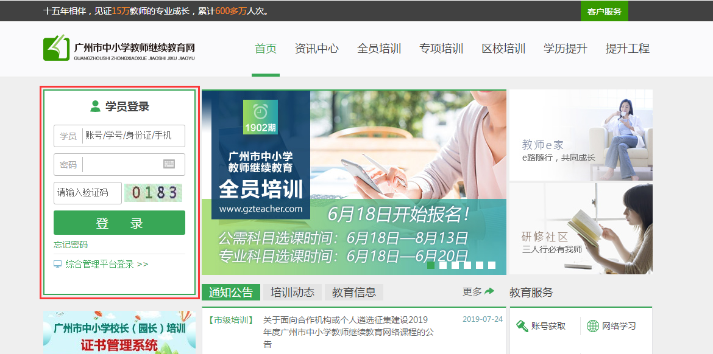
图1-“广州继教网”门户

进入工作室主页
在“广州继教网”个人中心首页点击广州市中小学教师工作室专题图片（图2），即可进入工作室平台的个人中心首页（图3）。在“正在研修”中点击某工作室的“进入研修”按钮，即可进入工作室主页（图4）。在工作室主页可查看工作室的基本信息、必修活动数、完成活动数、年度任务完成情况，点击“年度任务完成情况”，可查看具体的评价指标和达标情况（图5）。
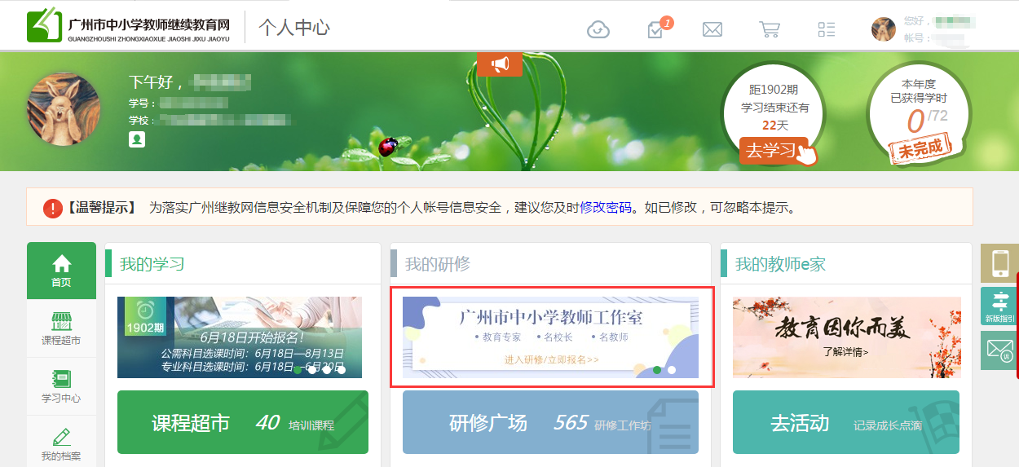
图2-广州市中小学教师工作室专题图片
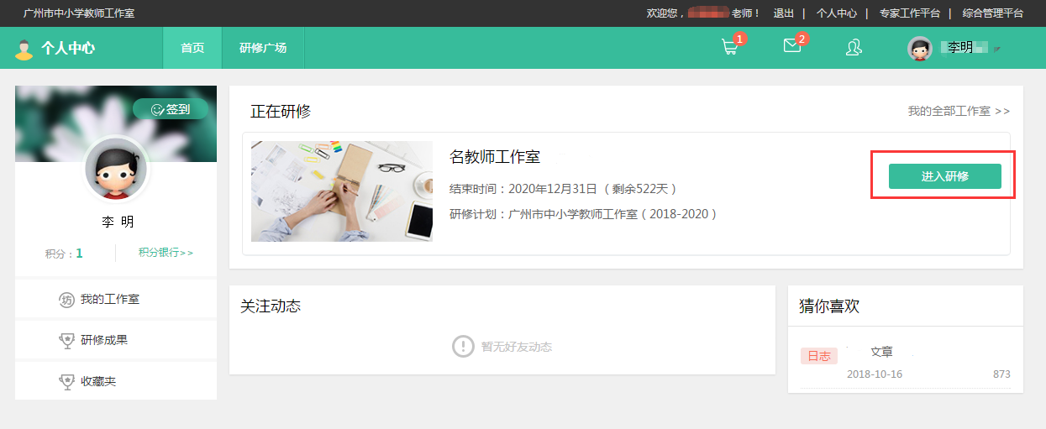
图3-工作室平台的个人中心首页
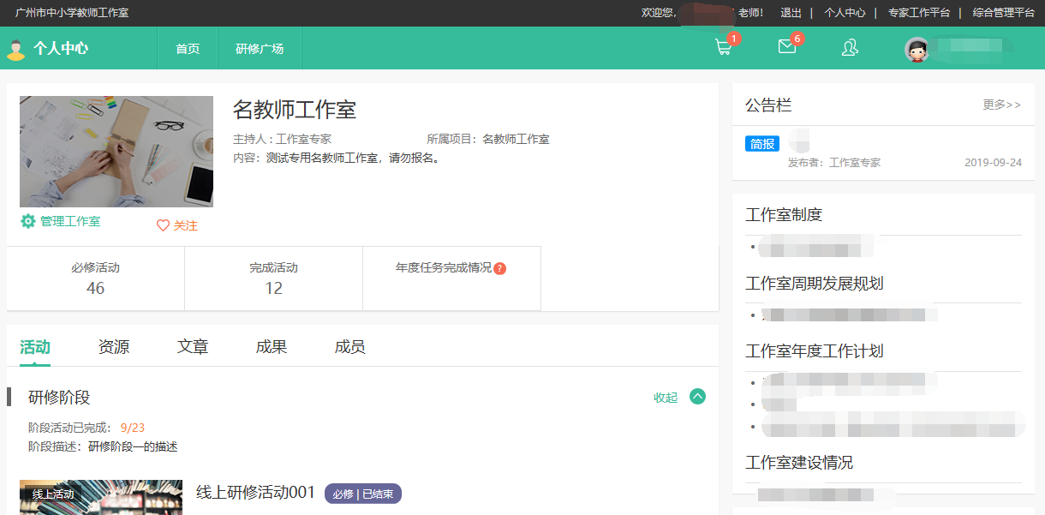
图4-工作室主页
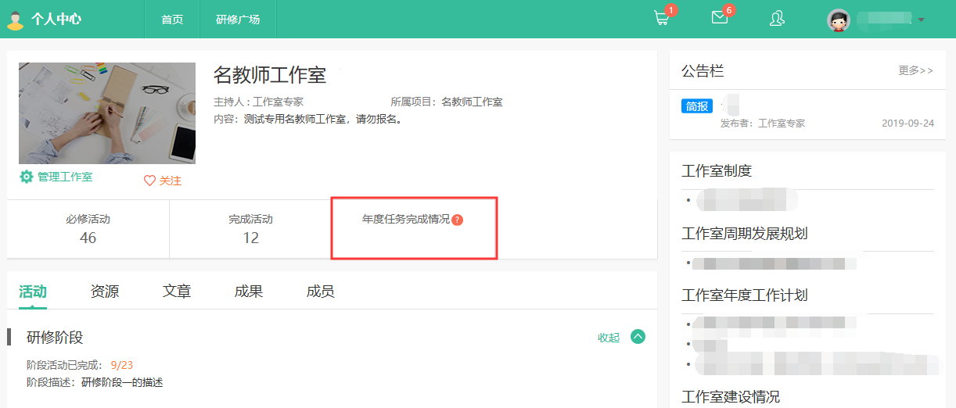
图5-年度任务完成情况

3.参与研修活动
在工作室主页的“活动”栏目，可查看主持人已发布的研修活动（图6）。研修活动分为“线上活动”和“线下活动”两种类型，“线上活动”是工作室成员和网络学员均可参与的，“线下活动”仅限工作室成员参与。一个研修活动内可能包含一个或多个活动环节，完成所有必修环节即可完成研修活动。
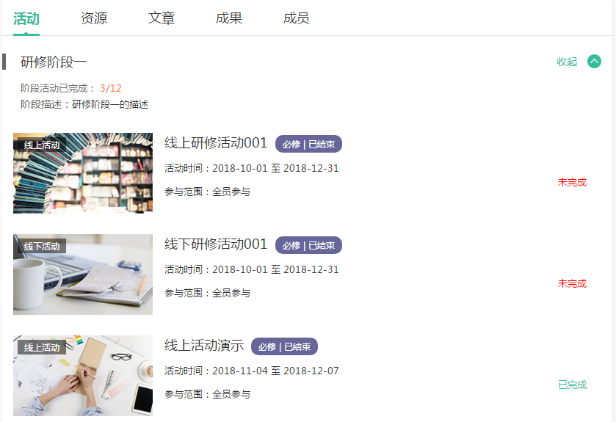
图6-研修“活动”

参与线上活动
选择要参与的线上研修活动，点击活动标题（图7），即可进入活动页面（图8）。在活动页面可查看活动的基本信息以及各个活动环节，分别点击各个活动环节，可查看各活动环节的内容，按照各活动环节的考核要求进行相关操作即可完成活动环节（必修项均完成即为该研修活动完成）。
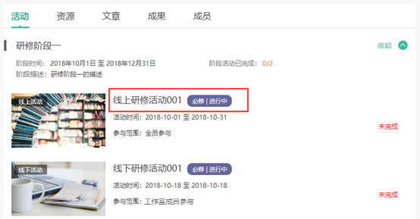
图7-线上研修活动
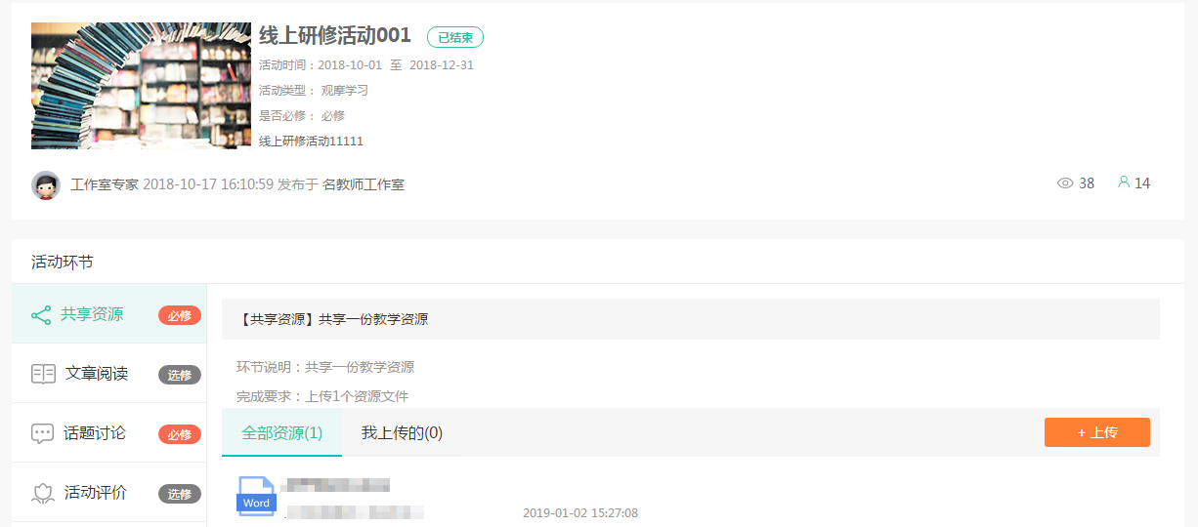
图8-进入线上活动页面
线上活动中各类型活动环节的考核要求如下（必修项则须完成）：
- 文章阅读：活动参与者在线阅读主持人发布的文章内容；
- 文档资料：活动参与者在线查看或下载主持人发布的文档资料进行学习；
- 视频学习：活动参与者在线观看主持人发布的完整视频；
- 共享资源：活动参与者根据主持人的要求，上传指定份数的文档类资源，如教学设计、教学反思等；
- 话题讨论：活动参与者根据主持人发起的话题进行讨论，发表指定数量的主贴和回帖；
- 活动评价：活动参与者提交对本次活动的评价，包含客观评价和主观评价；
- 活动小结：活动参与者可在线阅读或下载主持人发布的对本次活动的总结。

参与线下活动（PC端）
选择要参与的线下研修活动，点击活动标题（图9），即可进入活动页面（图10）。在活动页面可查看活动的基本信息以及各个活动环节，分别点击各个活动环节，可查看各活动环节的内容，按照各活动环节的考核要求进行相关操作即可完成活动环节（必修项均完成即为该研修活动完成）。
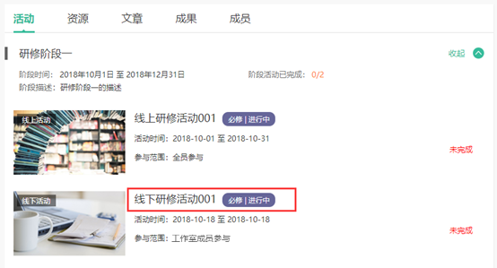
图9-线下研修活动
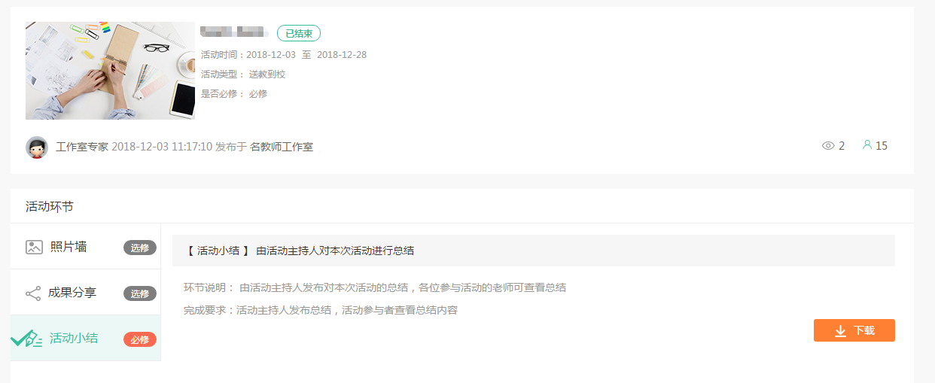
图10-进入线下活动页面
线下活动中各类型活动环节的考核要求如下（必修项则须完成）：
- 活动签到：活动参与者在活动现场，用微信扫描活动二维码进入活动的手机页面进行签到；
- 活动资料：活动参与者在线查看或下载主持人发布的文档资料进行学习；
- 照片墙：活动参与者上传至少一张活动现场的照片；
- 成果分享：活动参与者根据主持人的要求，上传至少一个文档类资源作为活动成果，如教学设计、教学反思等；
- 活动评价：活动参与者提交对本次活动的评价，包含客观评价和主观评价；
- 活动小结：活动参与者在线阅读主持人发布的对本次活动的总结。

参与线下活动（手机端）
线下活动的二维码由主持人在创建活动时生成，在活动现场由主持人出示此二维码（图11，主持人可在活动现场将此二维码投影至大屏幕上，或者将此二维码保存下来，插入至活动资料中），活动参与者使用手机微信扫描活动二维码，即可进入活动页面（图12）。在活动页面，点击“登录”按钮，打开登录界面（图13），输入“广州继教网”的账号和密码后点击“登录”按钮，登录成功后即可使用手机参与线下活动（图14）。
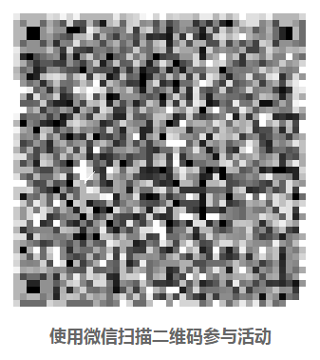
图11-线下活动二维码
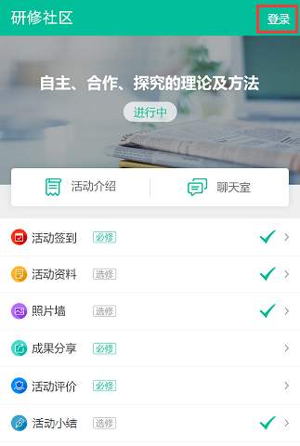
图12-使用手机进入活动页面
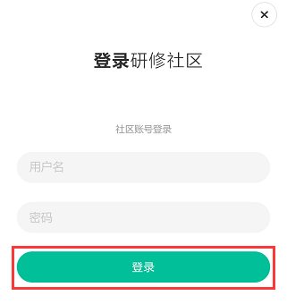
图13-手机登录界面
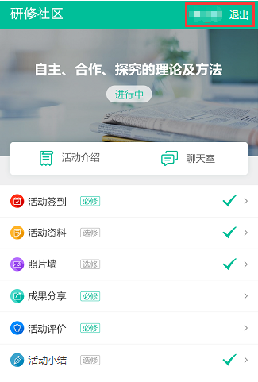
图14-使用手机参与线下活动
在活动页面点击各个活动环节（图15），即可进入相应的环节界面（图16，以“活动签到”为例），可查看环节名称、起止时间、环节说明等信息，按照各活动环节的考核要求进行相关操作即可完成活动环节（同PC端）。
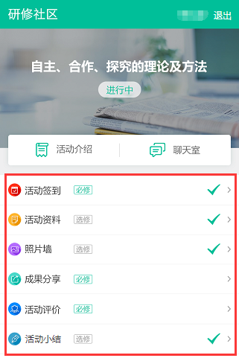
图15-活动页面
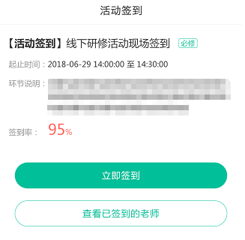
图16-活动环节界面

4.发布资源
在工作室主页的“资源”栏目，可查看工作室内已发布的研修资源（图17）。工作室成员可在工作室内发布资源并可对其他成员或主持人发布的资源进行评论（图18）。
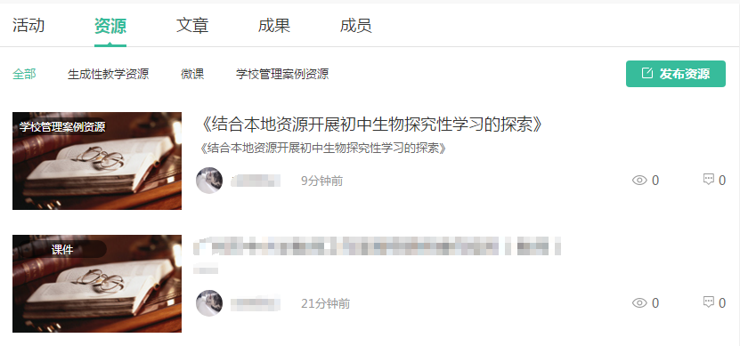
图17-“资源”栏目
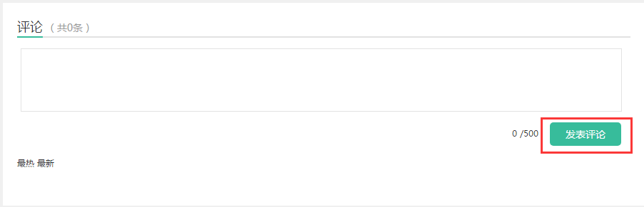
图18-进行评价
在工作室主页的“资源”栏目点击“发布资源”按钮（图19），打开发布资源界面（图20）。资源的“名称”即是上传的资源的文件名，无需手动填写，点击“上传”按钮，在弹窗中点击“选择文件”按钮（图21），选择本地文件进行上传，上传完成后点击“完成上传”按钮（图22），即可成功上传文件，系统自动识别文件名作为资源的“名称”。
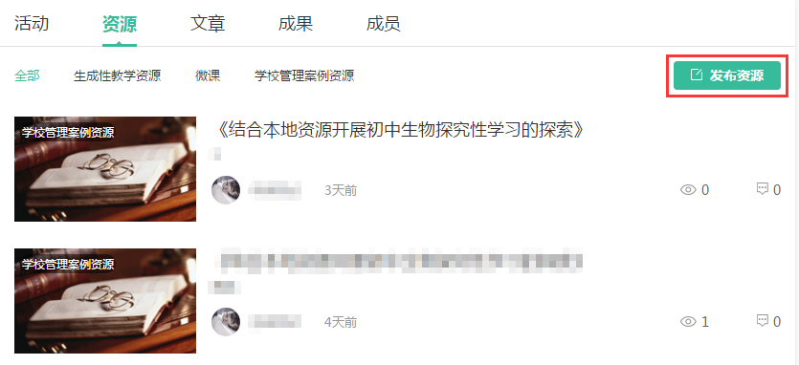
图19-发布资源
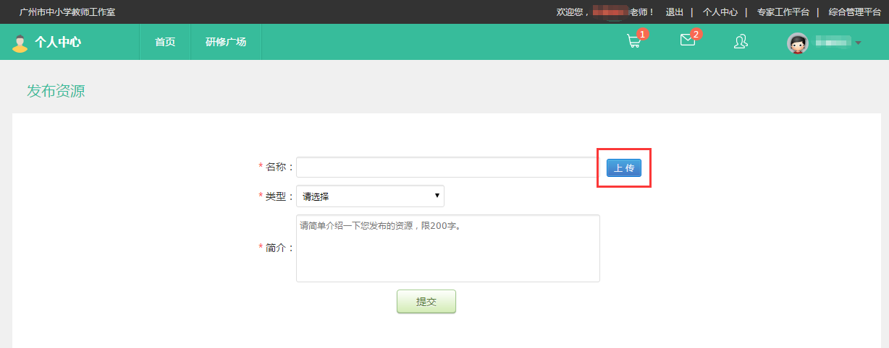
图20-发布资源界面
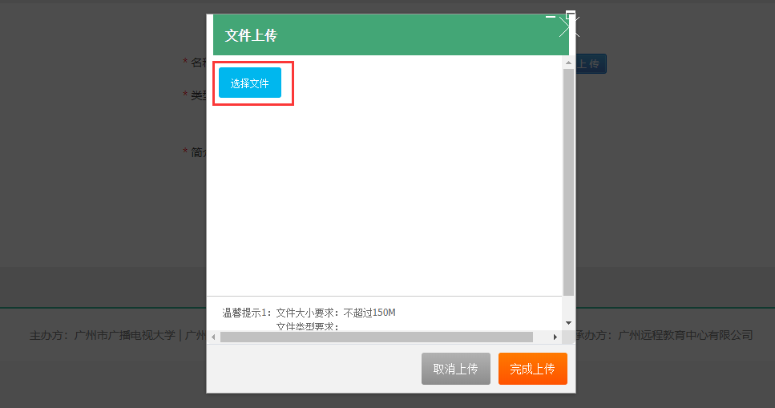
图21-选择文件
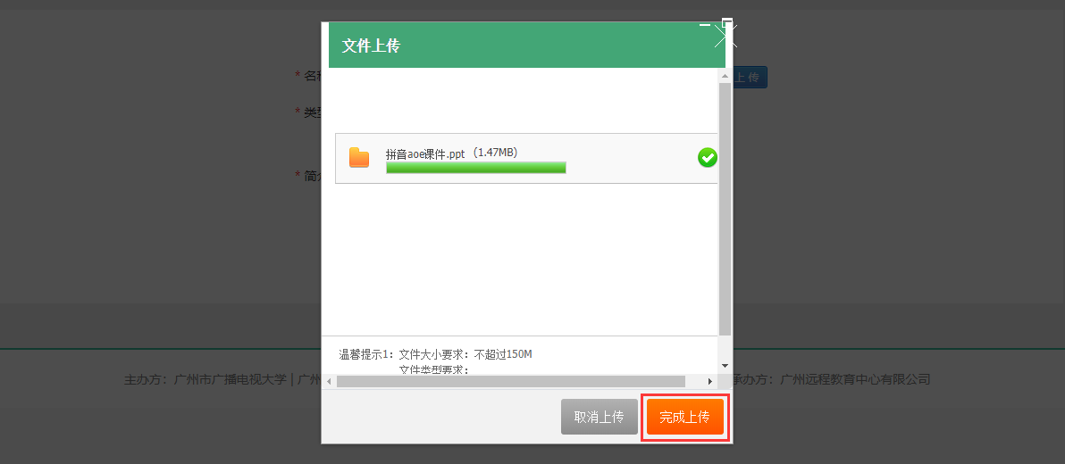
图22-完成上传
填写资源信息后，点击“提交”按钮（图23），页面提示“提交成功！”（图24），则资源已提交给主持人，待主持人审核。主持人审核通过后，提交的资源即发布成功，会显示在“资源”栏目中（图25）。
可发布的资源类型包含以下几种：
- 生成性教学资源：课件、教学案例、教育管理、其他；
- 微课：示范课、公开课、其他；
- 学校管理案例资源。
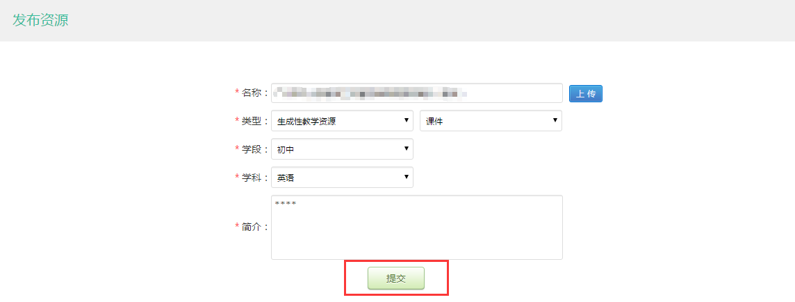
图23-提交资源
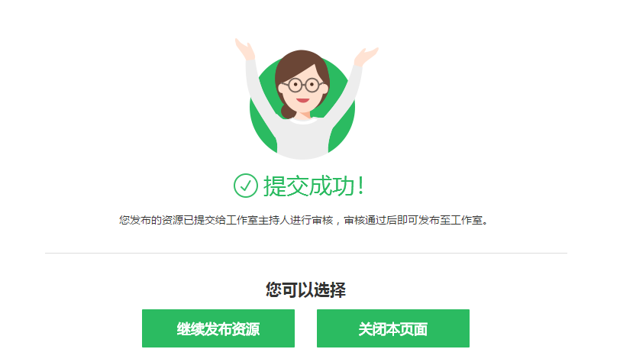
图24-成功提交待审核
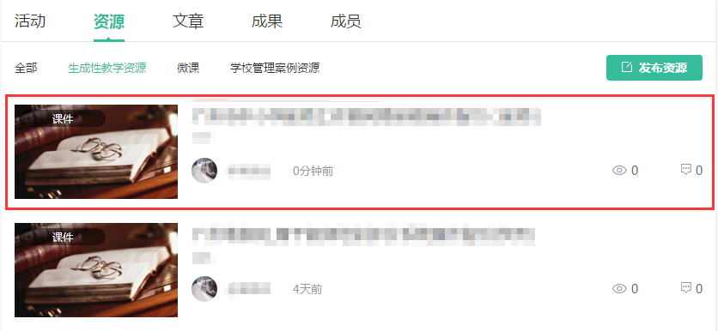
图25-“资源”栏目

5.发布文章
在工作室主页的“文章”栏目，可查看工作室内已发布的文章（图25）。工作室成员可在工作室内发布文章并可对其他成员或主持人发布的文章进行评论（图26）。
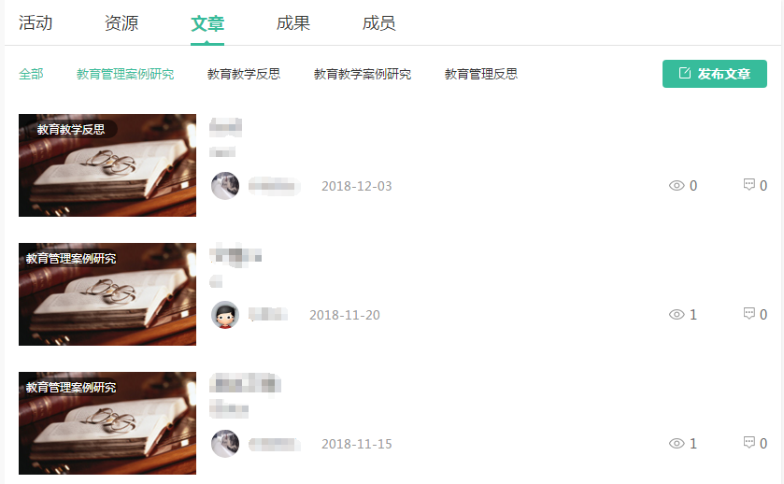
图25-“文章”栏目
图26-进行评价
在工作室主页的“文章”栏目点击“发布文章”按钮（图27），打开发布文章界面，上传附件选择类型，标题随所上传附件自动命名。点击“发表”按钮（图28），页面提示“提交成功！”（图29），则文章已提交给主持人，待主持人审核。主持人审核通过后，提交的文章即发布成功，会显示在“文章”栏目中（图30）。
可发布的文章类型包含以下几种：
- 教育管理反思；
- 教育管理案例研究；
- 教育教学反思；
- 教育教学案例研究。
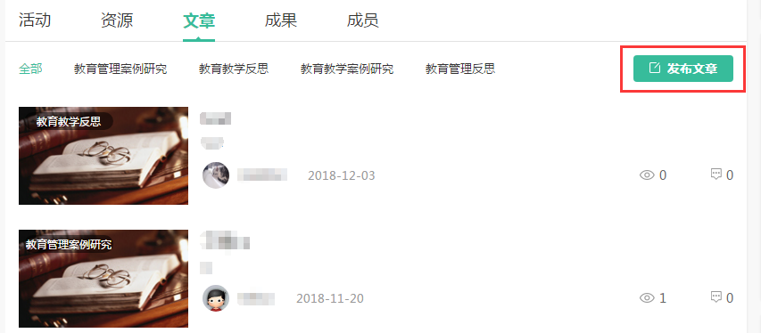
图27-发布文章
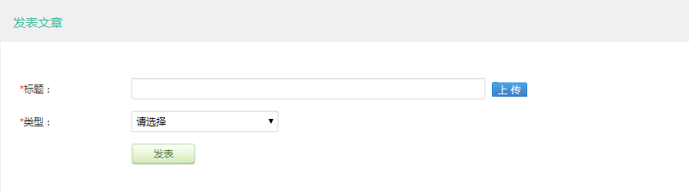
图28-发布文章界面
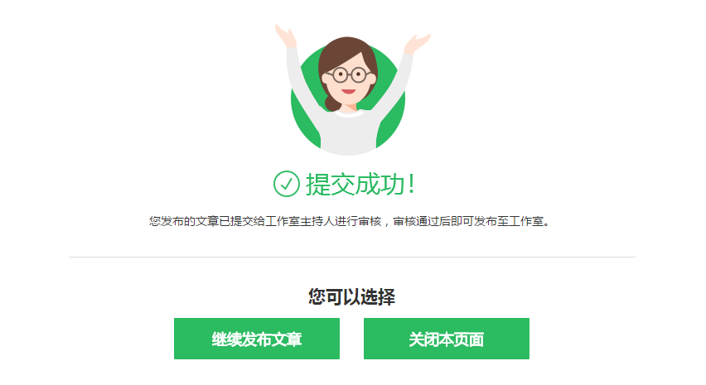
图29-成功提交待审核
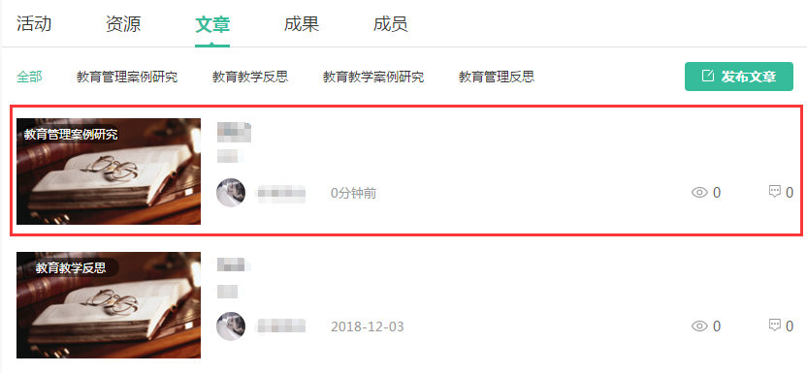
图30-“文章”栏目

6.发布成果
在工作室主页的“成果”栏目，可查看工作室内已发布的成果（图31）。工作室成员可在工作室内发布成果并可对其他成员或主持人发布的成果进行评论（图32）。
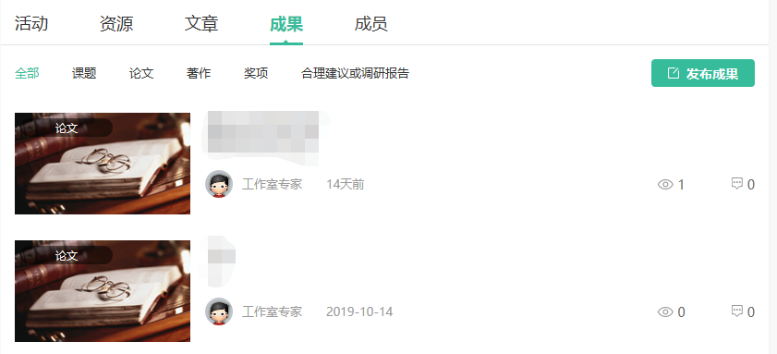
图31-“成果”栏目
图32-进行评价
在工作室主页的“成果”栏目点击“发布成果”按钮（图33），打开发布成果界面，填写成果名称、类型、简介，上传佐证材料后，点击“提交”按钮（图33），页面提示“提交成功！”（图34），则成果已提交给主持人，待主持人审核。主持人审核通过后，提交的成果即发布成功，会显示在“成果”栏目中（图35）。
可发布的成果类型包含以下几种：
- 课题：国家级、省级、市级、区县级、校级、其他；
- 论文：教育管理、教育教学、其他；
- 著作：教育管理、教育教学、其他；
- 奖项：国家级、省级、市级、区县级、校级、其他；
- 合理建议或调研报告：根据教育理论和专业知识，结合人才培养、课题研究、下校诊断、听课评课产生的思考，拓宽视野，不断总结，针对我市教育据教学改革、高层次人才队伍建设、学校管理和教育教学，为区级以上教育行政部门提供有关合理建议或具有前瞻性和建设性的调研报告。
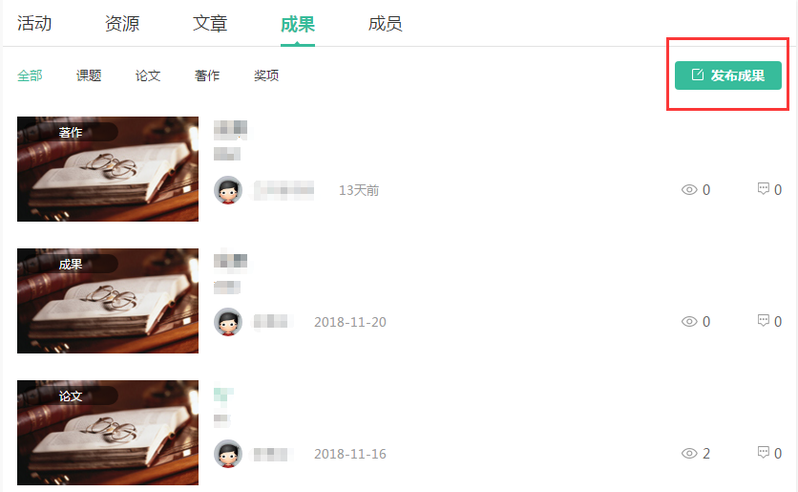
图33-发布成果
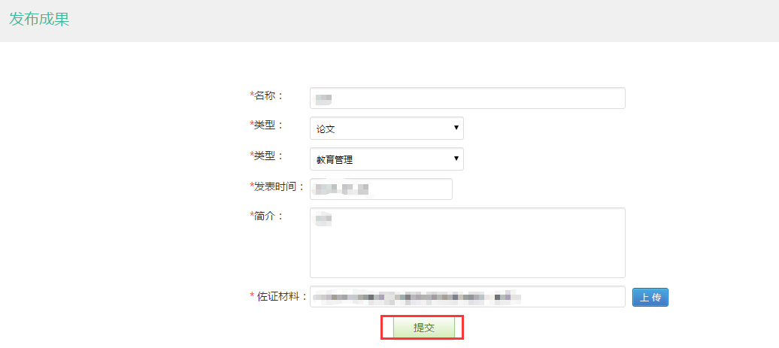
图34-发布成果界面
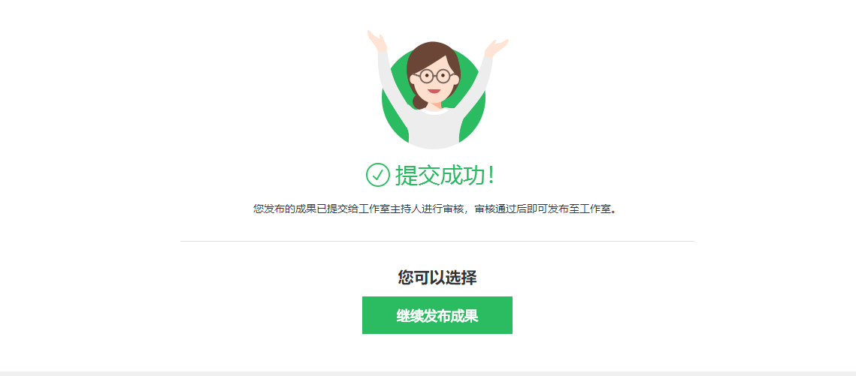
图35-成功提交待审核
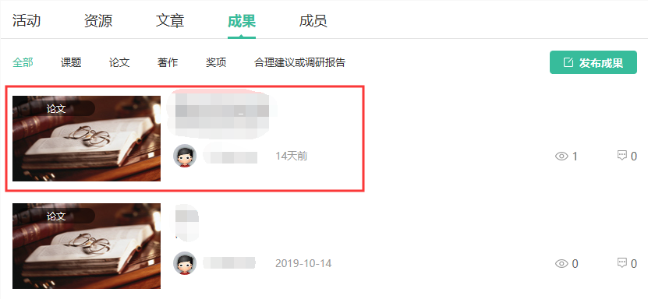
图36-“成果”栏目

积分银行
在研修平台个人中心的首页，在左侧头像下方可以看到教师目前的积分数量（图37），点击旁边的“积分银行”按钮，可以进入“积分银行”界面（图38）。
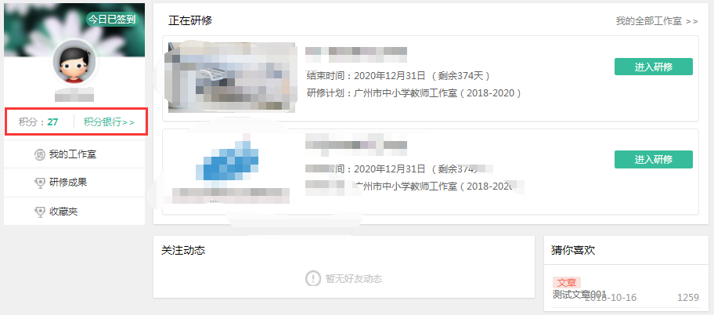
图37-研修平台个人中心
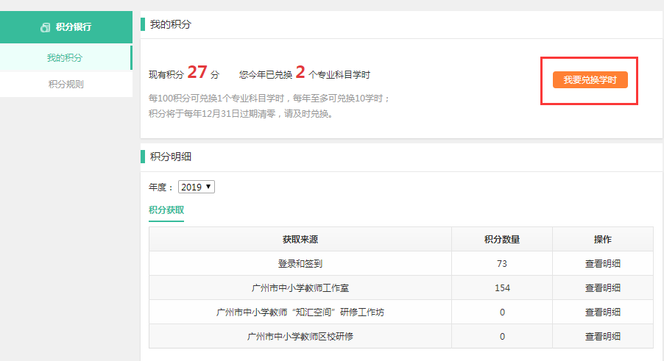
图38-积分银行

7.1.积分兑换学时
在“我的积分”界面，可查看教师现有积分以及今年已兑换的专业科目学时数量（图39）。点击“我要兑换学时”按钮，弹出“积分换学时”窗口（图40），在弹窗中点击“+”或“-”调节要兑换的学时数量，然后点击“兑换”按钮，即可兑换学时。
注：
- 每100积分可兑换一个专业科目学时，每年至多可兑换10学时；
- 积分将于每年12月31日过期清零，请及时兑换。
图39-我的积分
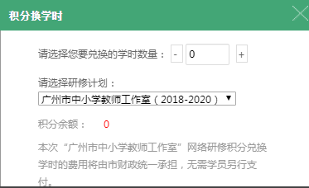
图40-积分兑换学时

7.2.查看积分明细
在“积分明细”中可分别查看“积分获取”和“积分消耗”的统计数据（图41），点击“查看明细”按钮，可查看具体某个统计项目下积分获取或消耗的明细记录（图42）。
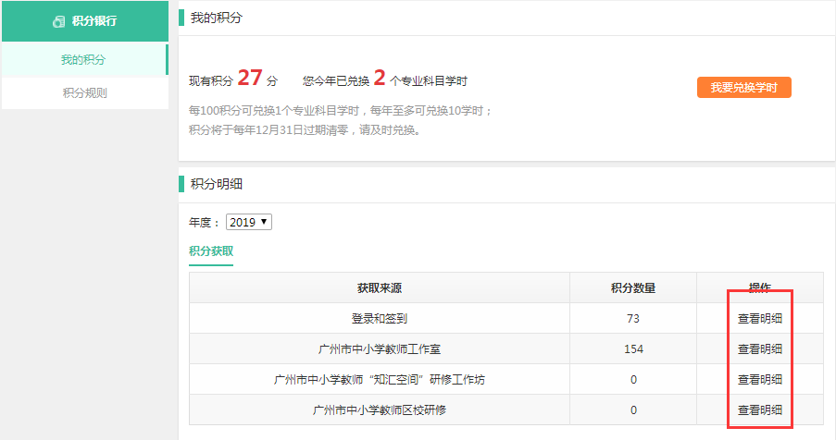
图41-积分明细
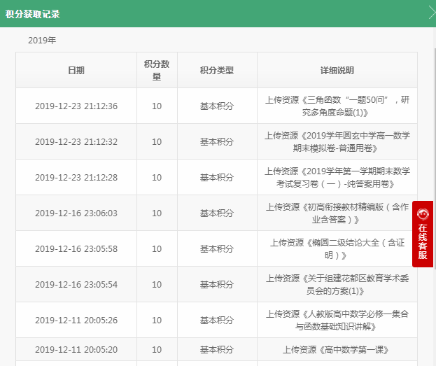
图42-积分获取

7.3.查看积分规则
点击左侧导航栏的“积分规则”按钮，可进入“积分规则”界面（图43），可查看详细的积分规则说明，包括积分的获取规则和兑换规则。
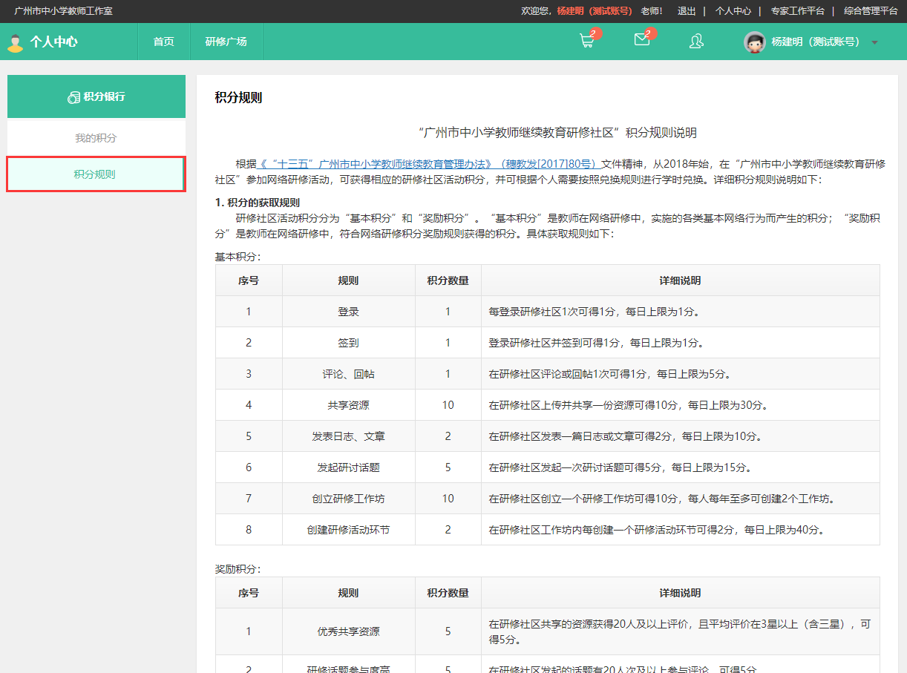
图43-积分规则

